Цели:
- Проверить знания и умения учащихся 5-6 классов по общим вопросам русского языка.
- Развивать творческое воображение учащихся, используя проблемные ситуации, развивать эмоции учащихся, развивать познавательный интерес школьников.
- Воспитывать чувство коллективизма, любви к русскому языку, умение находить выход из трудных ситуаций.
Оборудование: презентация, плакаты.
«Язык – это история народа. Язык – это путь цивилизации и культуры...
Поэтому-то изучение и сбережение русского языка является
не праздным занятием от нечего делать, но насущной необходимостью.»
А.И.Куприн
«Язык, великолепный наш язык,
Речное и степное в нем раздолье,
В нем клекоты орла и волчий рык,
Напев и звон, и ладан богомолья.
В нем воркованье голубя весной,
Взлет жаворонка к солнцу – выше, выше.
Березовая роща. Свет сквозной.
Небесный дождь, просыпанный по крышам.»
К. Бальмонт
Ход игры

I. Представление команд.
Команда 1.
Мы отвечаем дружно,
И здесь сомнений нет:
Сегодня будет дружба
Владычицей побед.
Команда 2.
И пусть острей кипит борьба,
Сильней соревнование:
Успех решает не судьба,
А только наши знания.

II. Разминка.
Ведущий: Ответьте, о ком или о чем говорится.
- «Личное дело» ученика для служебного пользования его родителей. (Дневник.)
- Что такое ручкохранилище? (Пенал.)
- Земля, которую может покрутить любой желающий. (Глобус.)
- Его долгожданный звук является божественной музыкой для не выучившего урок школьника. (Звонок.)
- Как называется школьный известняк? (Мел.)
- Предмет, опровергающий поговорку: «Что написано пером, не вырубишь топором». (Ластик.)
- Слово белый по отношению к слову черный. (Антоним.)
- Пишется так же, но смысл другой. (Омоним.)
- Что есть у дерева, растущего в лесу, и у слова дерево, написанного на бумаге? (Корень.)
- Он бывает между корнем и окончанием. (Суффикс.)
- В какую букву надо поместить слово-согласие, чтобы получить продукт таяния снега? (В О да.)
- Именно этим «инструментом», являющимся частью речи, А.С.Пушкин призвал «жечь сердца людей». (Глагол.)

III. Основная часть.
Конкурс 1. Постижение народной мудрости.
Ведущий: Уже давно никто не спорит с утверждением о том, что русский язык – самый богатый в мире. Одной из его ценностей является огромное количество пословиц и поговорок, которые пришли к нам из глубины веков и до сих пор создаются устным народным творчеством. В них выражена народная мудрость, и употребление их в вашей речи поможет сделать ее более яркой, самобытной, интересной. Сейчас я хочу предложить вам разгадать ребусы, в которых зашифрованы пословицы и поговорки.
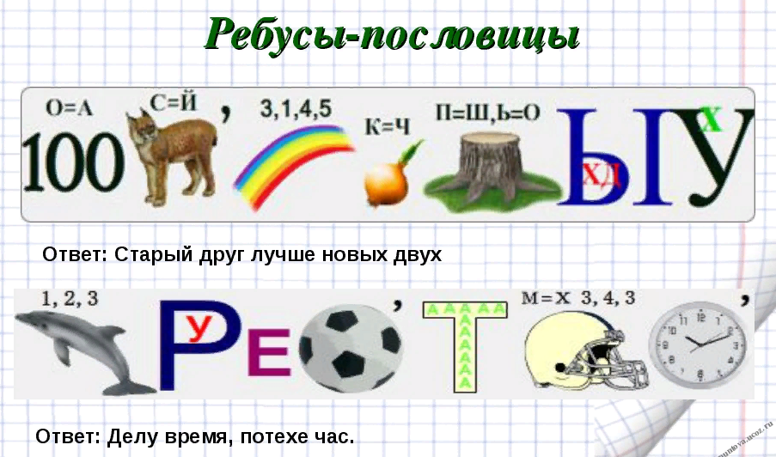

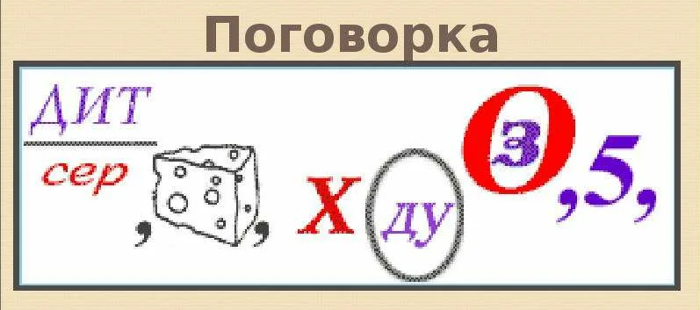

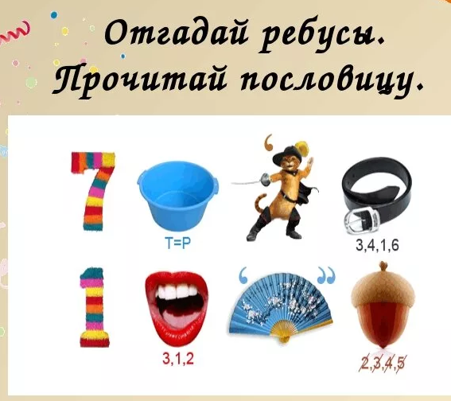

Конкурс 2. «Что это? Кто это?»
Ведущий: В этом конкурсе вам предстоит решить кроссворд «Антонимы»
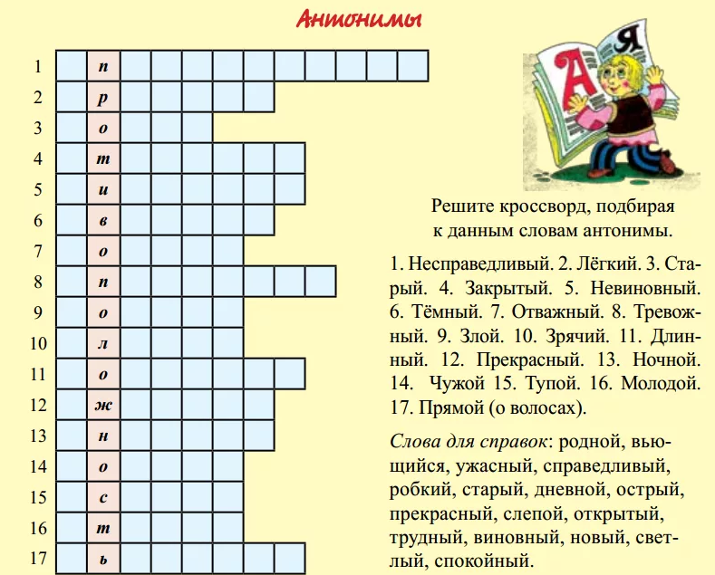

Конкурс 3. Собери слова.
Ведущий: Этот конкурс требует от вас определенной фантазии и большого словарного запаса. Вам надо за одну минуту составить как можно больше слов из предложенных слогов.
Команды получают задание на карточках:

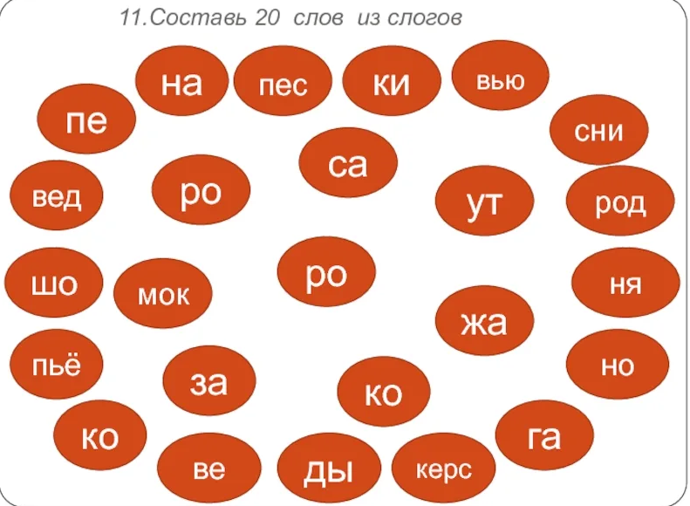

Конкурс 4. Редактор.
Ведущий: В этом конкурсе мы проверим ваше умение правильно писать. Вам предлагается исправить орфографические ошибки в словах. Участникам раздаются карточки, в которых они должны исправить ошибки. За каждую исправленную ошибку команде начисляется по 1 баллу.
Лета стаяло халодное и даждливое. Солнышко свитило очинь ретко. В лису было холадна и сыра. В аврагах шумели ручйи. Резвыи пушыстыи белочьки изчезли в сваих гнёздах. Густая мокрая лества и высокии травы скрывали птиц и насекомых. Скучьным и непреятным был лес.

IV. Подведение итогов.
Пока жюри подводит итоги, проведем завершающую разминку.
- Что стоит посередине земли? (Буква «М».)
- Чем кончается лето и начинается осень? (Буквой «О».)
- В городе увидишь, а в селе - никогда. В море, озере, даже в болоте увидишь, а в реке - никогда.(Буква «О».)
- Что находится в начале книги? (Буква «К».)
- Какой месяц в году самый короткий? (На этот вопрос существует два ответа. По количеству дней — февраль, так в нем чаще всего бывает 28 дней. А по числу букв в названии — май.)
- Что мы слышим в конце урока? (Букву «К».)
- Что у зайца позади, а у цапли впереди? (Буква «Ц».)
- Чем кончается все? (Буквой «Е».)
- Что находится в середине капусты? (Буква «У».)
- Что принадлежит лишь тебе, а употребляется чаще всего другими? (Твое имя.)
- Названия каких двух месяцев оканчиваются на букву «Т»? (Март и август.)
- Как можно снять колесо за одну секунду? (Фотоаппаратом.)
- Что легче - килограмм ваты или килограмм железа? (Одинаково - оба по килограмму.)
- Когда лошадь покупают, какой она бывает? (Мокрой.)
- Из какого полотна нельзя сшить рубашку? (Из железнодорожного.)
- Какое государство можно носить на голове? (Панама.)
- Какой город летает? (Орел.)
- Какую реку можно срезать ножом? (Прут.)
- Какая земля никогда не старится? (Новая Земля.)
- Каких камней не найдется в море? (Сухих.)
- Какой болезнью на земле никто никогда не болеет? (Морской.)
- Когда мальчика называют женским именем? (Когда он долго спит — соня.)
- Когда человеку минет семь лет, что будет дальше? (Пойдет восьмой.)
- Из какой посуды ничего нельзя есть? (Из пустой.)
- Сколько яиц можно съесть натощак? (Одно, остальные будут уже не натощак.)
- Какое слово всегда звучит неверно? («Неверно».)
- Сколько горошин может войти в обыкновенный стакан? (Ни одной — горошины не умеют ходить.)
- На какое дерево всегда садится птица во время проливного дождя? (На мокрое.)
- Может ли страус назвать себя птицей? (Нет, так как он не умеет говорить.)
- Когда человек бывает в комнате без головы? (Когда он высовывает ее через окно на улицу.)
- Какие часы показывают правильное время всего два раза в сутки? (Те, которые остановились.)
- Без чего дом не построишь? (Без углов.)
- Без чего хлеб не испечешь? (Без корки.)
- Прежде чем в кастрюлю что-то положить, что в нее бросают? (Взгляд.)
- В какое время года можно пронести воду в решете? (Зимой, заморозив ее.)
- Когда черной кошке легче всего пробраться в дом? (Когда дверь открыта.)
- За чем вода в стакане? (За стеклом.)
- За чем язык во рту? (За зубами.)
- Человек лег спать в 9 часов вечера, а будильник завел так, чтобы тот разбудил его в 10 часов утра. Сколько часов он проспит? (Один, поскольку будильник зазвенит уже через час.)
- Какое слово состоит из половины буквы? (Это слово «полка» - половина буквы «К».)
- Какое имя девочки получится, если написать тридцать «Я»? (Зоя.)
- Перечислите пять дней недели, не называя их по именам. (Позавчера, вчера, сегодня, завтра, послезавтра.)
- В каком случае дети и собака, забравшиеся под зонтик,не намокнут? (Если нет дождя.)
- Что можно подержать только в левой руке? (Правую руку.)
- На какой вопрос нельзя ответить «да»? (Вы спите?)
- Шесть ног, две головы, один хвост. Что это такое? (Всадник на лошади.)
- Когда мы смотрим на два, а говорим четырнадцать?(Когда два часа дня.)
- Что было завтра, а будет вчера? (Сегодня.)
- Что не существует, но имеет название? (Ничего.)
- Как можно склонять голову, не опуская ее вниз? (По падежам.)
- Сколько жирафов плавает в Черном море? (Жирафы не плавают.)
- Сколько солнц светит в середине ночи? (Ночью солнце не светит.)
- Сколько орехов находится в пустом стакане? (Ни одного.)
- Если бросить в Черное море красный камень, каким он станет? (Мокрым.)
- Если петух снесет яйцо, кому оно достанется? (Петухи яиц не несут.)

Подведение итогов игры.
Напутствие учащимся.
Это так, а не иначе,
Ты мне, друг мой, не перечь:
Люди стали жить богаче,
Но беднее стала речь.
Гаснет устная словесность –
Разговорная краса;
Отступают в неизвестность
Речи русской чудеса.
Сотни слов родных и метких,
Сникнув, голос потеряв,
Взаперти, как птицы в клетках,
Дремлют в толстых словарях.
Ты их выпусти оттуда,
В быт обыденный верни,
Чтобы речь – людское чудо –
Не скудела в наши дни.

